四川省教育科学研究所关于举办2015年四川省
高中生物优质课展评活动暨召开四川省
生物学科教研员工作会的补充通知
各市(州)教科所（院）:
为展示我省高中生物新课程改革所取得的成绩，及时总结和交流新课程教学实践中的宝贵经验，促进高中生物教师的专业发展，经研究，决定举办2015年四川省高中生物教师优质课展评活动的同时，召开四川省生物学科教研员工作会。现将有关事项通知如下：
一、参加人员
参加优质课展评的教师，各市（州）教科所（院）生物教研员。各市（州）还可选派少数教师代表参会观摩学习，人数控制在10名以内（成都市可加派10人）。
二、时间和地点
报到时间：2015年9月 23 日下午。
报到地点:自贡市汇东大酒店（地址： 四川省自贡市高新区丹桂大街99号，联系电话 0813-8288888）。
优质课展评时间：2015年9月24—25日。
优质课展评地点：自贡市蜀光中学（地址： 自贡市自流井区东兴寺街伍家坝路218号）。
三、优质课展评活动要求
（一）优质课展评分高二和高三两个组别同时进行，授课时间为40分钟。
参赛选手从已经公布的高二和高三的备选课题中各选择一个课题进行教学设计。
（二）参赛选手在赛前抽签决定参赛组别及上课顺序。省教科所将聘请若干专家组成评委会，评委会通过参评教师的教学设计及现场展评效果评定获奖等级。
四、其他事宜
（一）参评选手应准备的材料
1．教学设计的纸质材料6份，在赛前交给评委。
2．支持自己课件的特殊应用软件自备。
3．参赛优质课展示需要的特殊药品或仪器自备。
（二）会议提示
1．市（州）教研员9月23日14∶00前报到，14∶30在汇东大酒店三楼蔚真堂会议室召开教研员工作会，主要探讨新高考改革对我省高中生物教研工作的影响。
2. 参赛选手9月23日16∶00前报到，16∶30在汇东大酒店三楼蔚真堂会议室召开参赛教师会议并抽签决定参赛顺序。会后选手前往蜀光中学安装课件。
3．9月23日下午17∶00在汇东大酒店蔚真堂会议室召开评委会。
4．会务组统一代为联系食宿，费用自理，旅差费回原单位报销。
5．自贡市参会人员9月24日7∶30直接到蜀光中学报到。
6．联系人
省教科所：何兴明13880897848
王愉鑫18280273397；
自贡市教科所：伍恒峰13002895296
熊 硕18086867000
蜀光中学：张 强13890005828
王 茂 13708159329
附件：1.交通线路图
2.宾馆到学校路线图

四川省教育科学研究所
2015年7月15日
附件1
交通线路图
一、自驾车线路：
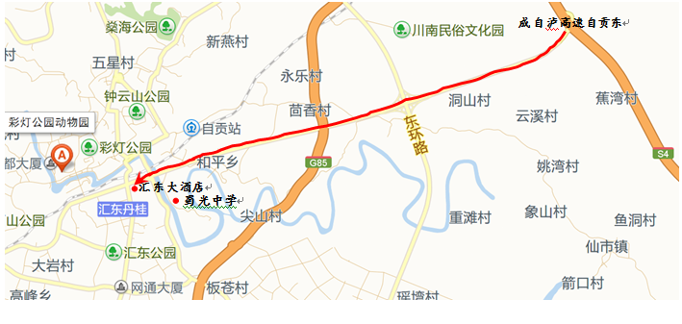
1．成都、泸州方向：成自泸高速→自贡东（下高速）→高新区（经东环线胡同立交桥→汇东方向→东兴寺大桥→汇东大酒店）（见下图）
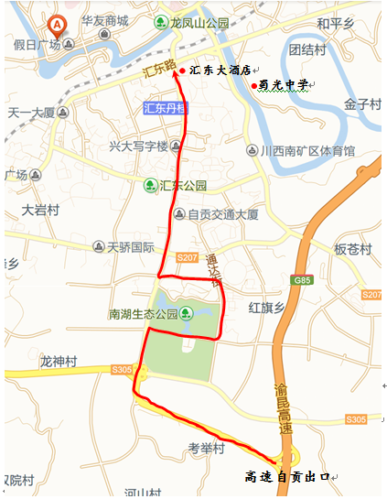

2．内江、宜宾、乐山方向：内宜高速、乐自高速→自贡（下高速）→高新区（经南湖立交桥→汇东方向→自贡客运站→丹桂大街→汇东大酒店）（见右图）

二、公共汽车线路：
1．成都市：成都市（梁家巷汽车客运站）→自贡（自贡客运总站）
2．其他地市：到自贡客运总站后，可乘1、10、32、33路公交车至汇东大酒店，也可打的至酒店（费用约7元）。
附件2
宾馆到学校路线图
（距离800米，步行13分钟左右）
